Министерство образования Республики Беларусь
Учреждение образования «Белорусский государственный университет
информатики и радиоэлектроники»

Факультет компьютерных систем и сетей
Кафедра Информатики
Дисциплина «Программирование»

ОТЧЕТ
к лабораторной работе № 2
на тему:
«УПРАВЛЕНИЕ ПОТОКОМ ВЫПОЛНЕНИЯ ПРОГРАММЫ»
БГУИР 6-05-0612-02 18

Выполнил студент группы 553503
СЕМЁНОВА Ксения Петровна
^{(дата, подпись студента)}
Проверил ассистент каф. Информатики
РОМАНЮК Максим Валерьевич
^{(дата, подпись преподавателя)}

Минск 2026
1 ИНДИВИДУАЛЬНОЕ ЗАДАНИЕ

Задание 1. Вариант 6. Какая из цифр двухзначного числа больше: первая или втора
Задание 2. Вариант 8. Дана точка на плоскости с координатами (х, у). Составить программу, которая выдает одно из сообщений "Да", "Нет", "На границе" в зависимости от того, лежит ли точка внутри заштрихованной области, вне заштрихованной области или на ее границе. Области задаются графически (см. рисунок 1).

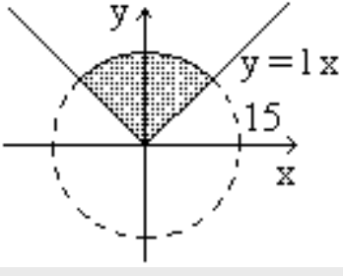

Рисунок 1 – Графическая область

2 ВЫПОЛНЕНИЕ РАБОТЫ

1 Первое задание выполняется при помощи логических операторов if, if else и циклов while. Проверка на ввод реализована при помощи цикла while, вложенных логических операторов if else и метода int.TryParse, который проверяет, что вводимое значение является целым числом. После проверки на ввод с помощью логического оператора if else проверяем, что число является двузначным (от 10 до 99 включительно). Если условие не выполняется, выводится сообщение об ошибке “Error: vvedite dvuhznachnoe chislo”, и цикл продолжается до получения корректного ввода. При успешном вводе из числа выделяются первая и вторая цифры (с использованием операций деления нацело “/” и остатка от деления “%”). Затем с помощью if else сравниваются эти цифры: если первая больше второй, выводится “The first is greater”, если первая меньше – “The second is greater”, в противном случае – “Equal”. Перед завершением программы пользователю показывается меню с двумя пунктами: продолжить (Continue) и закончить (Exit). Если пользователь выбирает продолжить, программа повторяет свои действия (вызов метода Task1), иначе завершает работу с кодом 0. Данная операция реализована при помощи цикла while в методе Main и оператора switch, который обрабатывает выбранный пункт меню.
namespace Task1
{
class Program
{
static void Main()
{
Task1();

bool exit = false;
while (!exit)
{
Console.WriteLine(" MENU");
Console.WriteLine("1. Continue");
Console.WriteLine("0. Exit");

string choice = Console.ReadLine();

switch (choice)
{
case "1":
Task1();
break;
case "0":
exit = true;
break;
default:
Console.WriteLine("Incorrect input. Repeat");
break;
}
}
}

static void Task1()
{
bool valid = false;

while (!valid)
{
Console.Write("Vvedite dvuhznachnoe chislo: ");
string input = Console.ReadLine();
if (int.TryParse(input, out int num))
{
if (num < 10 || num > 99)
{
Console.WriteLine("Error: vvedite dvuhznachnoe chislo");
}
else
{
valid = true;

int first = num / 10;
int second = num % 10;

Console.WriteLine($"First num: {first}");
Console.WriteLine($"Second num: {second}");

if (first > second)
{
Console.WriteLine("The first is greater");
}
else if (first < second)
{
Console.WriteLine("The second is greater");
}
else
{
Console.WriteLine("Equal");
}
}
}
else
{
Console.WriteLine("Incorrect input. Repeat");
}
}
}
}
}

Результат выполнения программы (см. рисунок 2)

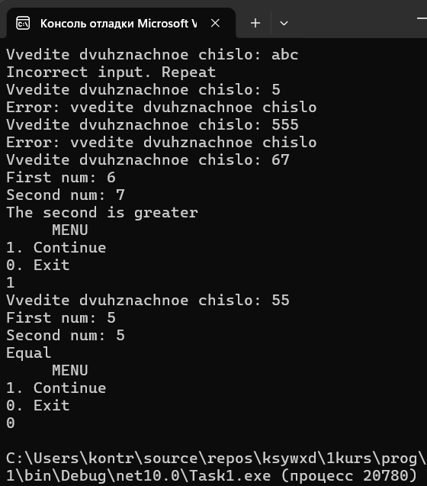

Рисунок 2 – Результат работы программы первого задания

2 Во втором задании были реализованы проверки на ввод и повтор выполнения программы по желанию пользователя аналогично первому заданию. В программе присутствуют логические операторы if else для выбора подходящей ситуации. Проверка на ввод реализована при помощи цикла while, вложенных логических операторов if else и метода double.TryParse, который проверяет, что вводимые значения координат x и y являются вещественными числами. Если хотя бы одно из значений не удалось преобразовать, выводится сообщение "Incorrect input. Repeat", и цикл продолжается до получения корректного ввода. После успешного ввода координат точки (x, y) программа проверяет, принадлежит ли точка заданной области. Для корректной обработки границ используется константа eps = 1e-9, которая позволяет учесть погрешность вычислений с плавающей точкой. С помощью логических операторов if else реализованы три случая:
1. Если точка удовлетворяет обоим условиям (x² + y² < 15² – eps и y > |x| + eps), то выводится "Da" (точка внутри области).
2. Если точка не удовлетворяет хотя бы одному из условий строгого неравенства в обратную сторону (x² + y² > 15² + eps или y < |x| – eps), то выводится "Net" (точка вне области).
3. В противном случае (точка попадает на границу круга или линии) выводится "Na granice".
После выполнения основной логики программа выводит меню с двумя пунктами: продолжить (Continue) и закончить (Exit). Если пользователь выбирает продолжить, программа повторяет свои действия (вызов метода Task2), иначе завершает работу с кодом 0. Данная операция реализована при помощи цикла while в методе Main и оператора switch, который обрабатывает выбранный пункт меню.

using System;

namespace Task2
{
class Program
{
static void Main()
{
Task2();
bool exit = false;

while(!exit)
{
Console.WriteLine(“ MENU”);
Console.WriteLine(“1. Continue”);
Console.WriteLine(“0. Exit”);
string choice = Console.ReadLine();

switch (choice)
{
case “1”:
Task2();
break;
case “0”:
exit = true;
break;
default:
Console.WriteLine(“Incorrect input. Repeat”);
break;
}
}
}

static void Task2()
{
bool valid = false;

while (!valid)
{
Console.WriteLine(“Vvedite koordinati tochki:”);
Console.Write(“x: “);
string input1 = Console.ReadLine();

Console.Write(“y: “);
string input2 = Console.ReadLine();

if (double.TryParse(input1, out double x) && double.TryParse(input2, out double y))
{
double eps = 1e-9;
if (((x*x + y*y) < 15*15 – eps) && (y > Math.Abs(x) + eps))
{
valid = true;
Console.WriteLine(“Da”);
}
else if (((x * x + y * y) > 15*15 + eps) || (y < Math.Abs(x) – eps))
{
valid = true;
Console.WriteLine(“Net”);
}
else
{
valid = true;
Console.WriteLine(“Na granice”);
}
}
else
{
Console.WriteLine(“Incorrect input. Repeat”);
}
}
}
}

Результат работы программы (см. рисунок 3)

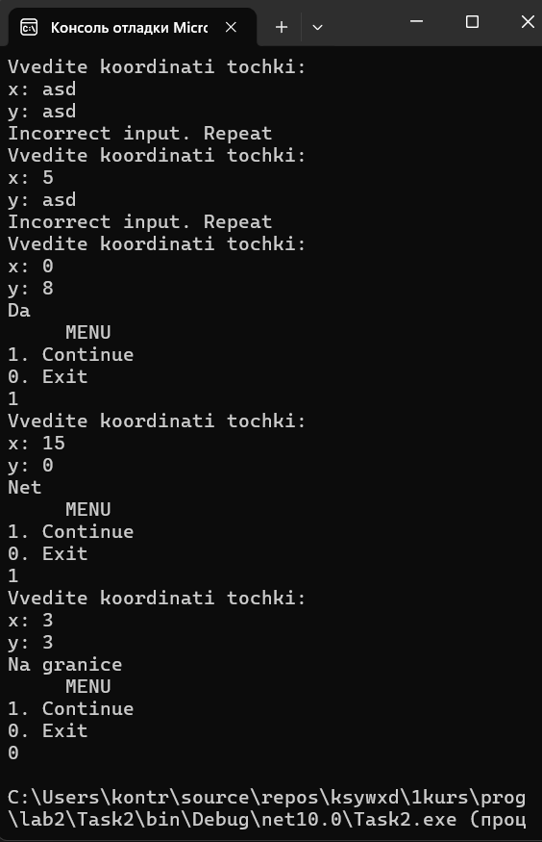

Рисунок 3 – Результат работы программы второго задания

ВЫВОД

В ходе выполнения лабораторной работы были изучены и применены на практике следующие конструкции языка программирования C#: оператор цикла while, логические операторы if и if else, а также оператор выбора switch. Освоены способы организации проверки корректности ввода данных с использованием цикла while, вложенных условных операторов и методов TryParse (int.TryParse, double.TryParse) для преобразования строкового ввода в числовые значения.

